Chestionar – consumatorul online, roman, tanar si educat

Bună ziua! Mă numesc Ciucanu Elena-Sorina, sunt studentă în anul III la Management, FSE, UBB. Lucrez la teza de licență care studiază comportamentul consumatorului online, român, tânăr și educat. Te rog să răspunzi întrebărilor din acest chestionar, selectând acele răspunsuri care corespund opiniilor tale. Pentru completarea acestui chestionar este nevoie de maxim 8 minute. Răspunsurile chestionarului sunt confidențiale și vor fi folosite doar în scop didactic, pentru a identifica factorii care influențează procesul de decizie al consumatorilor online. Îți mulțumesc !

**INTREBĂRI FILTRU**

1. În acest moment aveti calitate de : Student/ Absolvent de Studii Superioare
2. Vârsta : 18-21, 22-24, 25-30
3. Câte tranzacții online ati efectuat in perioada? ( feb-aprilie 2021)

*Tranzactie online reprezinta orice achizitie online la care plata s-a realizat cu cardul. : Peste 5 tranzactii online/ Mai putin de 5 tranzactii.

**Chestionarul propriu zis :**

1. **Cat de frecvent efectuati achizitii online pe luna?** : de 2-3 ori pe saptamana /o data pe saptamana, de 2-3 ori pe luna, o data pe luna.
2. **In ce masură contează pentru tine beneficiile achizitiilor online,mentionate mai jos?** ( * 1- deloc, 2-mica, 3-medie, 4- mare, 5- foarte mare), Posibilitatea de a realiza comparatii, Accesibilitate 24 /24, Oportunitatea de a plati un pret mai mic, Accesul la o gama mai larga de produse, Abilitatea de a impartasi experienta personala pe retelel de socializare
3. **Ce categorie de produse cumparati cel mai mult online?** -Carti si reviste, Haine si incaltaminte, Mancare, Accesorii/ produse de ingrijire personala si Altele . (Aici am pus sa fie valabil un singur raspuns.)
4. **In ce masura conteaza elementele enumarațe mai jos atunci când alegi un magazin online?** (1-deloc, 2- putin, 3-mediu, 4-mult, 5- foarte mult) Usurinta utilizarii site-ului, Politica de Return, Diversitatea gamei de produse, Pretul, Posibilitatea de a urmari comanda realizata, Brandul produsului. (Cred ca suna mai clar ce magazin online alege consumatorul in detrimentul altuia)
5. **In ce masura esti influentat de factorii de mai jos atunci cand realizezi achizitii online?** (1-deloc, 2-putin, 3-mediu, 4-mult, 5-foarte mult)

Experienta personala, Review-urile de pe site, Opiniile celor apropiati, Informatia care ti-o ofera motoarele de cautare( Aici m-am gandit la ideea de a realiza achizitii online per general , sa aflam de unde isi capata consumatorul informatia)

1. **In ce masura obisnuiesti sa te documentezi cu privire la drepturile tale de consumator inainte de a plasa o comanda?** (1- deloc, 2-putin, 3-mediu, 4-mult, 5-foarte mult)
2. **In ce masura ati intampinat problemele de mai jos atunci cand ati comandat un produs de pe internet?** (1- deloc, 2-mica, 3- medie, 4-mare, 5-foarte mare)

Timpul de livrare nu a fost respectat.

Produsul a ajuns cu defecte

Au fost costuri mari cu livrarea

Calitate inferioara

Returnarea produsului a fost dificila

1. **Ce ati facut cand ati intalnit o problema cu produsul achizitionat?**

Am comunicat cu vanzatorul

Am povestit persoanelor apropiate

Am scris o recenzie pe blog

Nu am luat nicio actiune

1. **În urma experiențelor dvs. privind achizițiile online, care considerați ca a fost cea mai bună? Ne puteți povesti pe scurt?**
2. **Dar cea mai puțin bună?**

**Profilul respondentului**

1. **Numarul mediu pe care il petreceti online?( inafara cursurilor online)**

Mai putin de 2 ore.

Intre 2-3 ore

Mai mult de 3 ore.

1. **Nivelul de studii absolvit**

Studii liceale, Studii universitare, studii post-universitare

1. **Genul** : M-F

Toate studiile au o structura a chestionarului si ce vor sa afle si anumite obiective. Am incercat si eu sa ma gandesc la una si sa-mi grupez intrebarile. M-am gandit sa ma inspir din procesul de cumparare a consumatorului online.

Galben= perspectiva generala a consumatorilor despre mediul online

Verde= procesul de cautare si analiza a informatiilor

Rosu= luarea deciziei anume, ce cumpara online

Turcoaz= comportamentul post-cumparare

Roz= ilustreaza motivele pt care un consumator ar reachizitiona sau nu un produs online.

5.Ce avantaje ale mediului online conteaza pt ei

8.De unde iau informatia cand vor sa realizeze o achizitie

7.Ce ii determina sa aleaga un site ?

9.Cat de mult se informeaza inainte de a plasa o comanda

6.Ce cumpara online

4.Cat de des cumpara

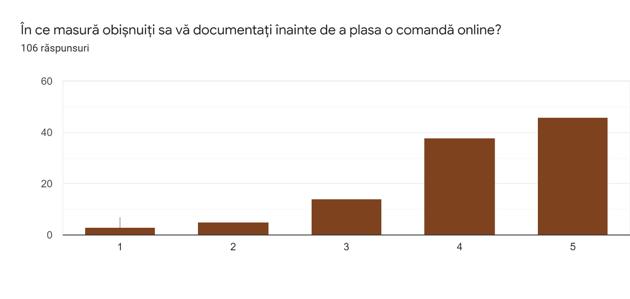

10.Ce probleme au intampinat cel mai des in mediul online

11.Comportamentul lor privind acele probleme

12.Care a fost din punctul lor de vedere cea mai buna experienta si de ce?

13.Dar cea mai putin buna?

Iar asa arata reordonarea intrebarilor dupa cum m-am gandit eu, le-am lasat si in original ca sa puteti compara. Am incercat sa le fac o ordine logica pe etapele procesului decisional de cumparare a consumatorului online. Primele 3 intrebari si ultimele 3 intrebari raman acolo, doar continutul am vrut sa-l mai modific.

* **In ce masură contează pentru tine beneficiile achizitiilor online,mentionate mai jos?** ( * 1- deloc, 2-mica, 3-medie, 4- mare, 5- foarte mare), Posibilitatea de a realiza comparatii, Accesibilitate 24 /24, Oportunitatea de a plati un pret mai mic, Accesul la o gama mai larga de produse, Abilitatea de a impartasi experienta personala pe retelel de socializare
* **In ce masura esti influentat de factorii de mai jos atunci cand realizezi achizitii online?** (1-deloc, 2-putin, 3-mediu, 4-mult, 5-foarte mult)
* Experienta personala, Review-urile de pe site, Opiniile celor apropiati, Informatia care ti-o ofera motoarele de cautare
* **In ce masura conteaza elementele enumarațe mai jos atunci când alegi un magazin online?** (1-deloc, 2- putin, 3-mediu, 4-mult, 5- foarte mult) Usurinta utilizarii site-ului, Politica de Return, Diversitatea gamei de produse, Pretul, Posibilitatea de a urmari comanda realizata, Brandul produsului.
* **In ce masura obisnuiesti sa te documentezi cu privire la drepturile tale de consumator inainte de a plasa o comanda?** (1- deloc, 2-putin, 3-mediu, 4-mult, 5-foarte mult)
* **Ce categorie de produse cumparati cel mai mult online?** -Carti si reviste, Haine si incaltaminte, Mancare, Accesorii/ produse de ingrijire personala si Altele .
* **Cat de frecvent efectuati achizitii online pe luna?** : de 2-3 ori pe saptamana /o data pe saptamana, de 2-3 ori pe luna, o data pe luna.
* **In ce masura ati intampinat problemele de mai jos atunci cand ati comandat un produs de pe internet?** (1- deloc, 2-mica, 3- medie, 4-mare, 5-foarte mare)

Timpul de livrare nu a fost respectat.

Produsul a ajuns cu defecte

Au fost costuri mari cu livrarea

Calitate inferioara

Returnarea produsului a fost dificila

* **Ce ati facut cand ati intalnit o problema cu produsul achizitionat?**

Am comunicat cu vanzatorul

Am povestit persoanelor apropiate

Am scris o recenzie pe blog

Nu am luat nicio actiune

* **În urma experiențelor dvs. privind achizițiile online, care considerați ca a fost cea mai bună? Ne puteți povesti pe scurt?**
* **Dar cea mai puțin bună?**

